

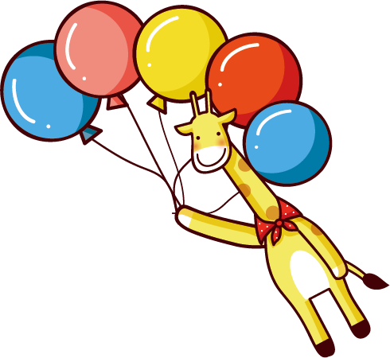讓特殊需求的孩童與爸爸媽媽在遊戲活動中，共同學習、玩樂，
親子共學趣
系列活動包含照顧者舒眠芳療、貼紮應用、親子瑜珈及兒童體適能體驗、

兒童桌遊、兒童故事屋，親子一同開心FUN玩周末!!!
貼紮應用9/12(六)上午9:00-13:00
兒童故事屋9/12(六)上午9:00-12:00
兒童體適能體驗9/27(日)上午9:00-12:00
舒眠按摩9/27(日)下午14:00-17:00
親子瑜珈10/10(六)下午14:00-17:00
兒童體適能體驗10/18(日)上午9:00-12:00
兒童桌遊10/24(六)下午14:00-17:00
兒童桌遊10/25(日)下午14:00-17:00
兒童故事屋10/31(六)上午9:00-12:00

●服務對象：4-12歲身障兒童及其家長優先(腦麻家庭優先)、第一線服務專業人員、一般民眾，10-20組家庭。(每堂開課至少5組家庭報名)
●報名方式：請線上報名https://reurl.cc/j7nW12 或填妥報名表回傳至E-mail：cp.watersports@gmail.com或傳真02-2891-1389，並來電 02-2892-6222分機203林欣如
1.每堂每人100元、會員家庭每人50元，繳費後即完成報名作業。郵政劃撥16380438 帳戶：中華民國腦性麻痺協會，並備註「親子共學趣+學員姓名」，回傳繳費證明。貼紮課程材料費貼布一捲現場自費購買，報名時來電確認數量，經典款每捲240元、指紋款每捲325元(適用於兒童)。
2.請於本會網站下載完成填寫報名資料、繳費後並來電確認。
3.為避免浪費社會資源，因故取消請提前1週來電告知。
●交通方式：本會 (臺北市北投區大業路166號5樓)
捷運 | 站名：奇岩站，三合街出口左轉，沿路步行至大業路後左轉，行程約五分鐘
公車 | 搭乘218、266、302、223等路線，於「鳳甲美術館」或「捷運奇岩站」下車

---------------------------------------報名表----------------------------------
參與者姓名：___________________ □本會會員 連絡電話：_____________________
身分別：□身障者 □身障家庭照顧者 □專業人員_____________ □一般人士
特殊需求者姓名：___________________年齡：______歲 障別/程度：____________
使用輔具：□無，□有___________________ 注意事項：_________________________
E-mail：____________________________________________________________________
通訊地址：__________________________________________________________________
報名課程：
□貼紮應用9/12(六)上午9:00-13:00
□兒童故事屋9/12(六)上午9:00-12:00
□兒童體適能體驗9/27(日)上午9:00-12:00
□舒眠按摩9/27(日)下午14:00-17:00
□親子瑜珈10/10(六)下午14:00-17:00
□兒童體適能體驗10/18(日)上午9:00-12:00
□兒童桌遊10/24(六)下午14:00-17:00
□兒童桌遊10/25(日)下午14:00-17:00
□兒童故事屋10/31(六)上午9:00-12:00
線上報名https://reurl.cc/j7nW12 或 填妥報名表回傳至E-mail：cp.watersports@gmail.com或傳真02-2891-1389，並來電 02-2892-6222分機203林欣如 確認，並完成繳費，即完成報名作業。

